Rīgā
Dokumenta datums ir  elektroniskās parakstīšanas datums. | Nr.  skatīt pievienotajā datnē.
Uz 29.06.2023. iesniegumu CAPTL-23-120-nd

Rīgas valstspilsētas pašvaldības Centrālā administrācija
Teritorijas labiekārtošanas pārvalde
Daugavpils iela 31, Rīga, LV-1003
ptl@riga.lv

Par projekta “Ietves atjaunošana”
izstrādi un saskaņošanu

SIA „Rīgas ūdens” ir izskatījusi Rīgas valstspilsētas Centrālās administrācijas Teritorijas labiekārtošanas pārvaldes iesniegumu ar lūgumu sniegt atzinumu par plānotā projekta “Ietves atjaunošana” Miera ielā saskaņošanas un īstenošanas iespējām.
Informējam, ka saskaņā ar iesniegumam pievienoto plānu un vizualizāciju, plānotā projekta izbūves zemes gabalā ar kadastra apzīmējumu 0100 025 9999 darbu robežās izbūvēti centralizētās ūdensapgādes un kanalizācijas sistēmas tīkli.
Centralizētās ūdensapgādes un kanalizācijas sistēmas tīklus skatīt 1. pielikumā „Ūdensapgādes un kanalizācijas tīklu shēma”.
Būvniecības ieceres dokumentāciju (turpmāk – BID) jāizstrādā atbilstošajā darbības sfērā sertificētam būvspeciālistam saskaņā ar Ūdenssaimniecības pakalpojumu likumu, Aizsargjoslu likumu, Ministru kabineta 2016.gada 22.marta noteikumiem Nr. 174 "Noteikumi par sabiedrisko ūdenssaimniecības pakalpojumu sniegšanu un lietošanu", Rīgas domes 2017.gada 15.decembra saistošajiem noteikumiem Nr.17 "Rīgas pilsētas centralizētās ūdensapgādes un kanalizācijas sistēmas ekspluatācijas, lietošanas un aizsardzības saistošie noteikumi" (turpmāk – RD SN 17), citu spēkā esošu normatīvo aktu prasībām, Latvijas nacionālajiem standartiem un Latvijas nacionālā standarta statusā adaptētiem un noteiktā kārtībā reģistrētiem starptautisko un reģionālo standartizācijas organizāciju standartiem.
BID saskaņot SIA “Rīgas ūdens”.
Aizliegts izvietot stāvvietas, būves un smagus priekšmetus virs centralizētās ūdensapgādes un/vai kanalizācijas sistēmas tīkliem un tīklu aizsargjoslās saskaņā ar Aizsargjoslu likuma 48. pantu un RD SN 17 70. punktu.
Visus būvdarbus jāveic neietekmējot iebūvētās centralizētās ūdensapgādes un/vai kanalizācijas sistēmas ekspluatācijas režīmu. Gadījumā, ja būvdarbu veikšana nav iespējama bez centralizētās ūdensapgādes un/vai kanalizācijas sistēmas ekspluatācijas režīma ietekmēšanas, būvdarbu veikšanas grafiku saskaņot ar SIA „Rīgas ūdens” Ūdensvada un kanalizācijas tīklu dienestu, zvanot pa tālruni 67088453 vai 67088430, un, ja nepieciešams, ar attiecīgajām valsts institūcijām.
Gadījumā, ja būvdarbu laikā centralizētās ūdensapgādes un/vai kanalizācijas sistēmas tīkls tiks bojāts, veikt tā nekavējošos remontu. Centralizētās ūdensapgādes un kanalizācijas sistēmas tīkla bojāto vietu darbības atjaunošanu veikt izvēloties atbilstošāko remonta metodi, iepriekš saskaņojot to ar SIA „Rīgas ūdens” Ūdensvada un kanalizācijas tīklu dienestu.
Ja būvdarbu ietvaros ir nepieciešams pārlikt centralizētās ūdensapgādes un/vai kanalizācijas sistēmas cauruļvadus, pieprasīt SIA „Rīgas ūdens” papildus tehniskos noteikumus.
Saskaņā ar Ūdenssaimniecības pakalpojumu likuma 1.panta 9.punktu lietus notekūdeņu savākšana lietus kanalizācijas sistēmās nav sabiedriskie ūdenssaimniecības pakalpojumi. Aizliegts ierīkot un pieslēgt papildus lietus gūlijas centralizētās kanalizācijas sistēmas tīklam.
Vairāk informācijas par alternatīvām lietus ūdens apsaimniekošanas iespējām pieejama šeit: https://www.rigasudens.lv/lv/lietus-notekudenu-apsaimniekosanas-iespejas.
Papildus informējam, ka saskaņā ar Ministru kabineta noteikumu Nr.500 “Vispārīgie būvnoteikumi” 15.punkta prasībām BID izstrādāšanai ir nepieciešams saņemt SIA “Rīgas ūdens” tehniskos noteikumus.
Iesnieguma tehnisko noteikumu izsniegšanai veidlapu un tai pievienojamo dokumentu sarakstu skatīt SIA „Rīgas ūdens” mājas lapā (https://www.rigasudens.lv/lv/veidlapas-projektetajiem). Veidlapu var saņemt arī Klientu apkalpošanas centrā Brīvības ielā 49/53, Rīgā. Tālrunis informācijai: 80002122.
Papildus informējam, ka skaņošanai nepieciešamā dokumentācija iesniedzama BŪVNIECĪBAS INFORMĀCIJAS SISTĒMĀ.
Detalizētāka informācija par saskaņošanas procesu https://www.rigasudens.lv/lv/buvniecibas-ieceres-dokumentacijas-bid-saskanosanas-kartiba.

Pielikumā: “Ūdensapgādes un kanalizācijas tīklu shēma” uz 2 lapām.

Valdes loceklis N.Zvaunis

Ervarte 67032878
Landmanis 67088460
1.pielikums.
Ūdensapgādes un kanalizācijas tīklu shēma

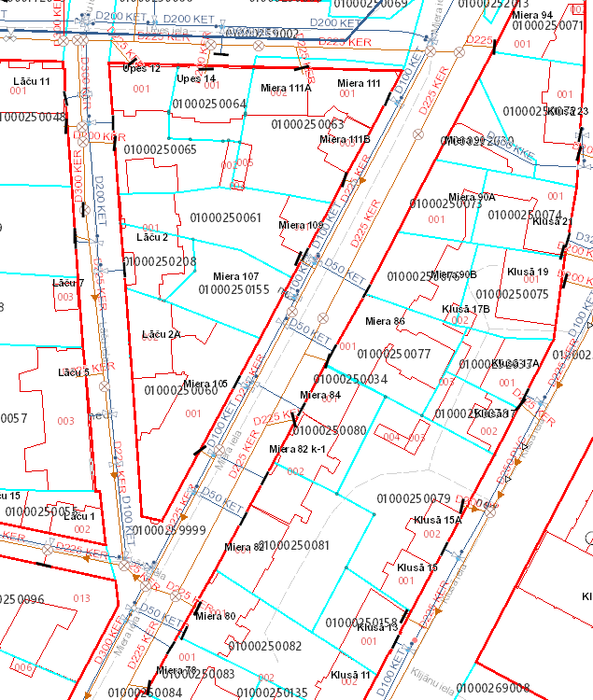

Apzīmējumi:
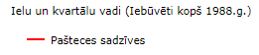
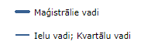
SIA “Rīgas ūdens” īpašumā, valdījumā vai turējumā esošie:
- Ūdensapgādes cauruļvads - Kanalizācijas cauruļvads

Piezīmes:
- Shēmas sagatavošanai ir izmantoti NĪ valsts kadastra informācijas sistēmas dati ©2011-2012, Rīgas pilsētas pašvaldības Augstas detalizācijas topogrāfiskās informācijas dati ©2002-2012, Valsts adrešu reģistra dati (Autors: ©Valsts zemes dienests, pirmpublicējuma gads 2012), Augstas detalizācijas topogrāfiskās informācijas centrālas datubāzes dati (Autors: © Valsts zemes dienests, pirmpublicējuma gads 2011-2012).
- Shēmai ir informatīvs raksturs (attēlotie dati var būt neprecīzi). Par datu uzmērīšanu un uzrādīšanu atbild sertificēts mērnieks, izstrādājot topogrāfisko plānu saskaņā ar MK 24.04.2012. noteikumiem Nr. 281 "Augstas detalizācijas topogrāfiskās informācijas un tās centrālās datubāzes noteikumi".
- Shēmā nav attēloti ūdensvada un kanalizācijas cauruļvadi, kas nav SIA “Rīgas ūdens” īpašumā, valdījumā vai turējumā.
2.pielikums.
Ūdensapgādes un kanalizācijas tīklu shēma

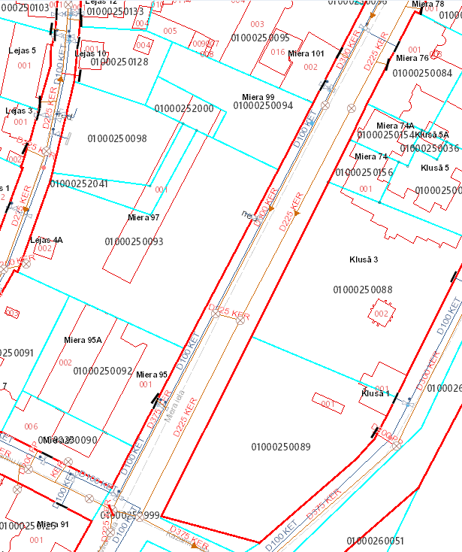

Apzīmējumi:
SIA “Rīgas ūdens” īpašumā, valdījumā vai turējumā esošie:
- Ūdensapgādes cauruļvads - Kanalizācijas cauruļvads

Piezīmes:
- Shēmas sagatavošanai ir izmantoti NĪ valsts kadastra informācijas sistēmas dati ©2011-2012, Rīgas pilsētas pašvaldības Augstas detalizācijas topogrāfiskās informācijas dati ©2002-2012, Valsts adrešu reģistra dati (Autors: ©Valsts zemes dienests, pirmpublicējuma gads 2012), Augstas detalizācijas topogrāfiskās informācijas centrālas datubāzes dati (Autors: © Valsts zemes dienests, pirmpublicējuma gads 2011-2012).
- Shēmai ir informatīvs raksturs (attēlotie dati var būt neprecīzi). Par datu uzmērīšanu un uzrādīšanu atbild sertificēts mērnieks, izstrādājot topogrāfisko plānu saskaņā ar MK 24.04.2012. noteikumiem Nr. 281 "Augstas detalizācijas topogrāfiskās informācijas un tās centrālās datubāzes noteikumi".
- Shēmā nav attēloti ūdensvada un kanalizācijas cauruļvadi, kas nav SIA “Rīgas ūdens” īpašumā, valdījumā vai turējumā.

